Анкета выпускника
1 | Фамилия, имя, отчество  (с указанием фамилии на момент обучения в вузе) | Ралько Светлана Петровна
2 | Место проживания на момент поступления в вуз (достаточно названия населенного пункта | р.п. Сосновый Бор, Светлогорский р-н
3 | Место проживания в настоящее время вуз (достаточно названия населенного пункта) | г. Светлогорск
4 | Год окончания вуза | 2000г.
5 | Специальность по диплому | Учитель начальных классов, музыки и пения
6 | Форма обучения | дневная
7 | В настоящее время Вы работаете по специальности? | нет
8 | Какую должность Вы занимаете  в настоящее время? | Ведущий специалист отдела культуры Светлогорского райисполкома
9 | Презентация Вашего педагогического опыта | ?
10 | Ваше фото (можно в сравнении на момент окончания вуза и в настоящее время) | 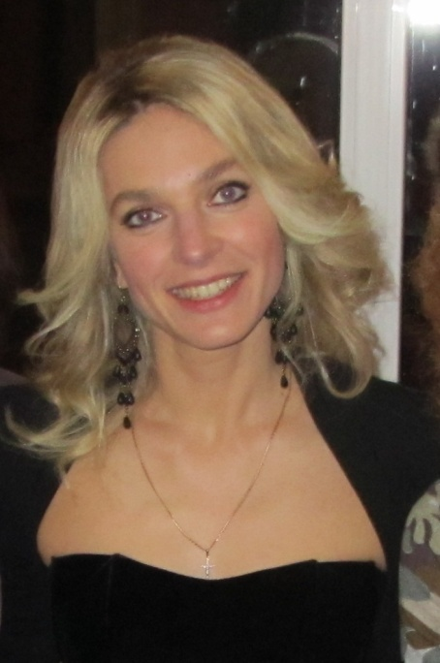  2013г.
11 | Ваш E-mail | 7819Lanar0211@rambler.ru

